УФНС РОССИИ ПО ВОЛГОГРАДСКОЙ ОБЛАСТИ

ЗАПОЛНЯЕМ НАЛОГОВУЮ ДЕКЛАРАЦИЮ 3-НДФЛ
В ЛИЧНОМ КАБИНЕТЕ НАЛОГОПЛАТЕЛЬЩИКА
ДЛЯ ФИЗИЧЕСКИХ ЛИЦ

Налоговая декларация по налогу на доходы физических лиц (форма 3-НДФЛ) — это документ, по которому физические лица отчитываются о сумме полученных ими доходов и относящимся к ним расходов. Декларацию 3-НДФЛ также представляют в налоговые органы для получения налогового вычета.
Самый быстрый и удобный способ формирования отчетности и отправки ее в налоговый орган – заполнение декларации 3-НДФЛ на сайте налоговой службы в сервисе «Личный кабинет налогоплательщика для физических лиц». При заполнении налоговой декларации с помощью данного сервиса программное обеспечение автоматически переносит в налоговую декларацию персональные сведения о налогоплательщике и сведения о полученных им доходах и уплаченного налога на доходы физических лиц. Программа имеет удобный и понятный интерфейс, подсказки, что позволяет избежать ошибок при заполнении налоговой декларации.
Для авторизации в Личном кабинете потребуются логин (ИНН) и пароль, который предоставляется налоговой инспекцией. Авторизоваться также можно используя аккаунт портала Госуслуг на сайте https://esia.gosuslugi.ru/ при наличии подтвержденной в авторизованном центре учетной записи.
Декларация 3-НДФЛ, направляемая налогоплательщиком через Личный кабинет, должна быть подписана усиленной неквалифицированной электронной подписью, которую можно скачать и установить непосредственно из Личного кабинета. Для этого в разделе «Профиль» выбираем «Получить ЭП». По завершению процесса появится надпись "Сертификат успешно выпущен". После этого можно приступить к заполнению декларации.
Декларация заполняется в разделе «Жизненные ситуации» -- «Подать декларацию 3-НДФЛ».
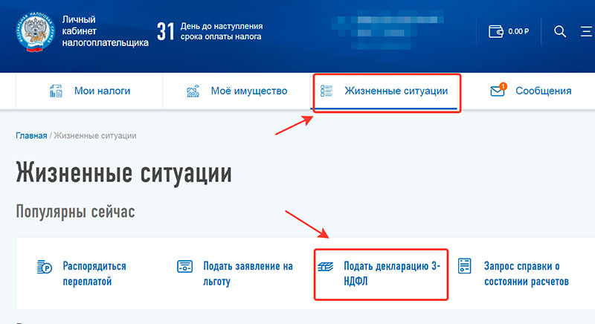

Необходимо выбрать способ подачи декларации – «Заполнить онлайн» или «Загрузить» (в случае наличия заполненной декларации в электронном виде с помощью программного обеспечения «Декларация»).

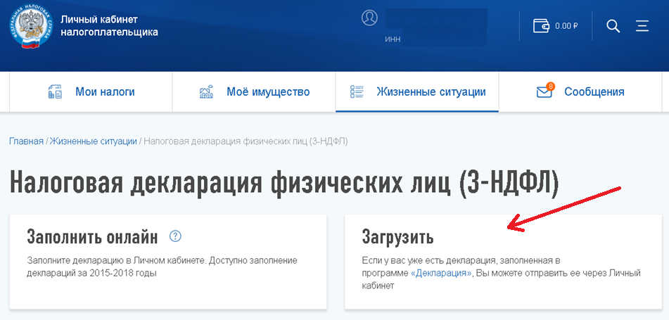

В случае выбора «Заполнить онлайн» необходимо пошагово заполнять все предлагаемые программой поля. В результате декларация 3-НДФЛ будет сформирована и готова для отправки в инспекцию.
При выборе «Загрузить» выбирается год, за который представляется декларация и файл формата .xml, созданный с помощью программы «Декларация».

Перед тем как отправить Декларацию 3-НДФЛ в налоговый орган необходимо «Прикрепить» сканы документов, подтверждающих указанные в декларации суммы доходов и расходов, а также право на налоговый вычет.
Когда все документы будут добавлены, необходимо ввести пароль к сертификату ЭП и нажать «Подтвердить и отправить».
После этого Декларация 3-НДФЛ будет отправлена в налоговый орган. С этого момента можно отслеживать ход камеральной проверки налоговой декларации в разделе "Сообщения" Личного кабинета. Камеральная налоговая проверка проводится в течение 3-х месяцев со дня представления налогоплательщиком в налоговый орган Декларации 3-НДФЛ.

